
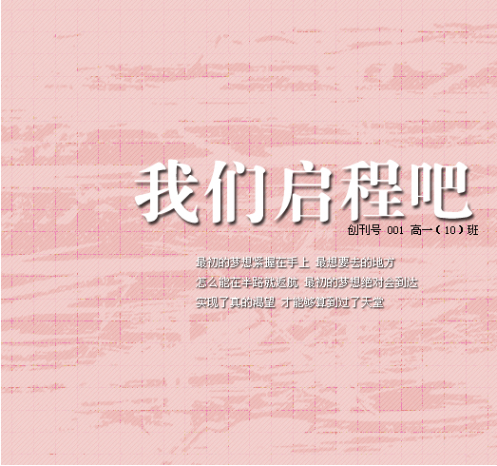

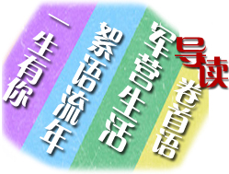


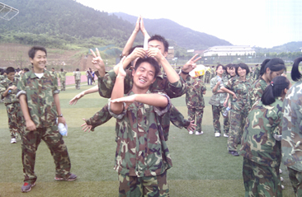

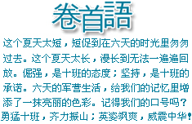
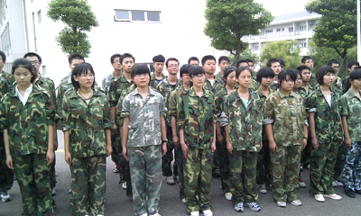
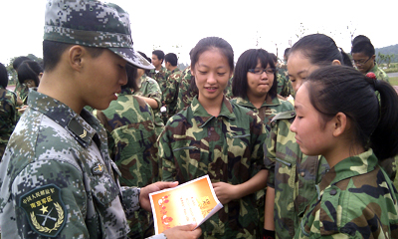
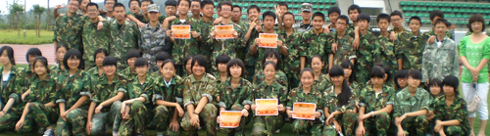

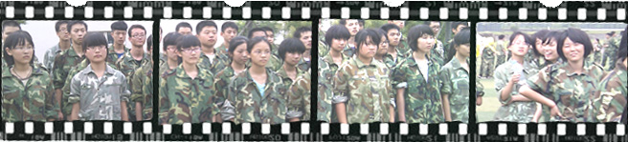



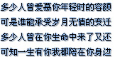

高一十班是个整体，我们为了荣誉，为了这个集体可以不顾一切，我们有自己的信念，我们一直在一起创建一个团结的、前所未有的十班。六天，我学会了很多，这是一种感动，我与同学与教官在一起的六天，是人生的一笔财富。还记得教官最后一次问我们的是什么吗？“中华高一年级哪个班最棒？”别忘了我们的诺言：“高一十班！” ——杨臻

衷心感谢张昌盛教官、王若宇教官！
人真是奇怪的动物，总是在失去的时候才懂得珍惜，结束的那一刻我已经泣不成声。这样的夏天疾驰而来，安静地逝去，零零碎碎的片段在我脑中闪过：我记得那些阴雨绵绵灰暗阴沉的清晨，我记得那些黑夜似水凉风习习的夜晚，我记得拥挤的浴室，我记得狭小却有淡淡温暖的宿舍，我记得沙哑着嗓子给我们喊口号的教官，我记得十班一定要拿第一的誓言，我记得我们一起努力时的汗水和坚定…… ——白云裳

他说他是第一次带学生军训，他不希望我们落后垫底，他说他相信我们，他说让我们放松别紧张，他说：“六天过去了，感谢你们，我带的中华中学高一十班的孩子们……”
说真的，与其他教官相比，他有种不服输的精神，我们都知道之所以第一天就与其他班拉开差距，是因为我们的休息时间比其他班少很多，或许许多事情都是这样，努力总是有回报的。我们习惯了高声喊着“一二三四”，我们习惯教官对我们说“别给我丢脸啊！”我们也习惯了他的面容，他沙哑的嗓音。我们被批评他从来先反省自己，他用他超过负荷的喉咙坚持了四天……

我的正步踏得不是最好的，也未受到表扬，但我仍然无比感激他们，无私地全心付出、耐心地教了像我这样一个笨拙的女孩，从未放弃过任何一位学生。他们让我知道了什么是真正的军人，也让我体会到了班级的团结，大家一起努力，一起喊口号，一起欢呼，一起反省。我想着也是军训的意义所在：让集体更加有爱，相互之间更加包容、更懂得珍惜。我知道有你们一直在，感谢一路有你。 ——赵妍

他看着我们训练时间越来越长，休息时间越来越少，人越来越疲惫，学的还比别班多一项擒敌拳，我们看出他眼里有心疼，有不忍。他一直陪着我们，从灰暗冷寂的清晨，到露水重重凉风习习的夜晚，一起吃饭，一起休息，一起淋雨，一起晒太阳。我们的步伐越来越整齐，他的嗓子也愈见沙哑，几乎说不出话。我们都听见，我们都记得。最后一天的时候他为我们喝彩，说我们心齐了，努力了，却没有告诉我们他付出了那么多，他嗓子超过负荷，他每天晚上都洗冷水澡……可是这些我们都记得。

军训的真正快乐是精神上的，能在进入高中之前，进行一场毅力的训练，我确实极不舒服，但这意味着什么？说明我平时锻炼太少了，我正好借此锻炼一下。幸运的是我发现了自己的不足，我会以胜似骄阳的热情来征服这次军训。是雄鹰就应该搏击长空，我要说的是高中生就应该勇敢向前。这点苦难算什么？只要我们有不怕苦的精神，一切困难都能挺过去。我相信在这次训练过后，我会变得更加坚强。 ——胡锦宁


長大后我就成了你——教師節獻禮
小时候我以为你很美丽，
领着一群小鸟飞来飞去。
小时候我以为你很神气，
说上一句话也惊天动地。
长大后我就成了你，
才知道那间教室，
放飞的是希望，
守巢的总是你。
长大后我就成了你，
才知道那块黑板，
写下的是真理，
擦去的是功利。
小时候我以为你很神秘，
让所有的难题成了乐趣。
小时候我以为你很有力，
总喜欢把我们高高举起。
长大后我就成了你，
才知道那支粉笔，
画出的是彩虹
洒下的是泪滴。
长大后我就成了你，
才知道那个讲台，
举起的是别人，
奉献的是自己。
我的老师孙涵泊，是朋友的孩子，今年三岁半。他不漂亮，也少言语，平时不准父母杀鸡剖鱼，很有些良善，但对家里的所有来客却不瞅不睬，表情木然，显得傲慢。开始我见他只逗着取乐，到后来便不敢放肆，认了他是老师。许多人都笑我认三岁半的小儿为师，是我疯了，或耍矫情。 我说这就是你们的错误了，谁规定老师只能是以小认大？孙涵泊！孙老师，他是该做我的老师的。
幼儿园的阿姨领了孩子们去郊游，他也在其中。阿姨摘了一抱花分给大家，轮到他，他不接，小眼睛翻着白，鼻翼一扇一扇的。阿姨问：你不要？他说：“花疼不疼？”对于美好的东西，因为美好，我也常常就不觉得它的美好，不爱惜，不保卫，有时是觉出了它的美好，因为自己没有，生嫉恨，多诽谤，甚至参与加害和摧残。孙涵泊却慈悲，视一切都有生命，都应尊重和平相处，他真该做我的老师。
晚上看电视，七点前中央电视台开始播放国歌，他就要站在椅了上， 不管在座的是大人还是小孩，是惊讶还是嗤笑，目不旁视，双手打起节拍。 我是没有这种大气派的，为了自己的身家平安和一点事业，时时小心，事事怯场，挑了鸡蛋挑子过闹市，不敢挤人，惟恐人挤，应忍的忍了，不应忍的也忍了，最多只写“转毁为缘，默雷止谤”自慰，结果失了许多志气，误了许多正事。孙涵泊却无所畏惧，竟敢指挥国歌，他真该做我的老师。
我在他家书写条幅，许多人围着看，一片叫好，他也挤了过来，头歪着，一手掏耳屎。他爹问：“你来看什么？”他说：“看写。”再问：“写的什么？”说：“字。”又问：“什么字？”说：“黑字”。我的文章和书法本不高明，却向来有人恭维，我也是恭维过别人的，比如听别人说过某某的文章好，拿来看了，怎么也看不出好在哪里，但我要在文坛上混，又要证明我的鉴赏水平，或者某某是权威，是著名的，我得表示谦虚和尊敬，我得需要提拔和获奖，我也就说：“好呀，当然是好呀，你瞧，他写的这幅联，‘×××××××，××××××’，多好！”孙涵泊不管形势，不瞧脸色，不斟句酌字，拐弯抹角，直奔事物根本，他真该做我的老师。
街上两人争执，先是对骂，再是拳脚，一个脸上流下血来，遂抓起了旁边肉店案上的砍刀，围观的人轰然走散。他爹牵他正好经过，他便跑过立于两人之间，大喊：“不许打架！打架不是好孩子，不许打仗！”现在的人很烦，似乎吃了炸药，鸡毛蒜皮的事也要闹出个流血事件，但街头上的斗殴发生了，却没有几个前去制止的。我也是，怕偏护了弱者挨强者的刀子，怕去制伏强者，弱者悄然遁去，警察来了脱离不了干系，多一事 不如少一事，还是一走了之，事后连个证明也不肯做。孙涵泊安危度外，大义凛然，有徐洪刚的英勇精神，他真该做我的老师。
我的老师 贾平凹（节选）
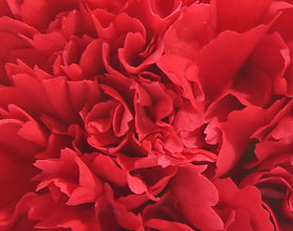

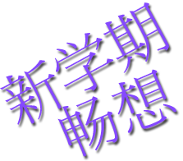


《第一课》
你醒来时候，问候你好
升起的阳光，哼着歌谣
心情像彩虹，缤纷舞蹈
你我的脸上，写满微笑
相同的呼吸，相同心跳
敞开心去看，幸福环绕
放飞你的梦，不怕山高
勇敢做自己，就是最好
成长的路上，总有烦恼
与伙伴一起，爱的拥抱
校园的花草，一同长高
开学第一课，用心起跑
相同的呼吸，相同心跳
敞开心去看，幸福环绕
放飞你的梦，不怕山高
勇敢做自己，就是最好
成长的路上，总有烦恼
与伙伴一起，爱的拥抱
校园的花草，一同长高
开学第一课，用心起跑
相同的阳光，相同照耀
每一次鼓励，温暖怀抱
相信你会成，我的骄傲
开学第一课，爱的筑造
《梦想》
因为喜欢 期待也变漂亮
因为终于自己我变成 我的偶像
理想面前 一切难关挫折挣扎挑战
从未如此 浪漫
因为期盼 时光特别闪亮
让我一直看到 坚持的方向
有种冲动 从出生那天 早已在酝酿
我选择它 它选择我 把生命传唱
爱唱才会唱
来自无可掩藏的情感
做最爱做的我 没什么不敢
才是最大的力量
梦想的现场

以独一无二的姿态登场
只为我相信我青春
都是我原创
一样的梦想 让我们不一样
梦想的现场
每个人头上都有光环
天上所有的星 为我们加冕
敢仰望的人 眼中自有光芒
每一步
以独一无二的姿态登场
只为我相信我青春
都是我原创
一样的梦想
让我们不一样


高一（10）班 班训：
比学习——切问近思 博学笃志
比纪律——以德为备 严于律己
比卫生——窗明几净 一尘不染
比出操——整齐划一 气势如虹
你准备好了吗？

